Общие сведения
ФИО | Голякова Светлана Александровна
Должность | учитель начальных классов
Стаж педагогической работы | 12 лет
Квалификационная категория
Учреждение, в котором работает автор опыта | Муниципальное общеобразовательное учреждение «Центр образования «Тавла» - Средняя общеобразовательная школа №17» г. о. Саранск

Грамотным будет тот человек,
который научится учиться,
а именно - создавать интеллект-карты.»
Э. Тоффлер
Тема педагогического опыта

«Интеллект-карты как средство формирования познавательных УУД младших школьников»

Обоснование актуальности и перспективности опыта. Его значения для совершенствования учебно-воспитательного процесса
С введением Федерального Государственного Образовательного Стандарта в школе утвердил свои позиции системно-деятельностный подход, и перед учителем встал вопрос: как сформировать учебно-познавательные компетенции учеников в процессе обучения?
Существует множество современных технологий для обучения как одарённых детей, так и детей, испытывающих трудности. Одним из способов формирования универсальных учебных действий на уроках в начальной школе, является работа над созданием интеллект-карт, в основу которого положены исследования английского психолога и консультанта по вопросам интеллекта Тони Бьюзена.
Цель: показать эффективность использования метода интеллект-карт для формирования познавательных универсальных учебных действий обучающихся начальной школы.
Задачи:
- изучить теоретические основы метода интеллект-карт;
- рассмотреть влияние интеллект-карт на формирование познавательных универсальных учебных действий;
- описать педагогический опыт по формированию познавательных УУД обучающихся на уроках в начальной школе посредством интеллект-карт.
Объект - процесс формирования познавательных универсальных учебных действий на уроках в начальной школе с помощью метода интеллект-карт.
Предмет - метод построения интеллект-карт.
Гипотеза. Целенаправленное и планомерное использование метода интеллект-карт на уроках в начальной школе значительно повысит уровень качества обученности младшего школьника.
Теоретическая база опыта
Познавательные универсальные учебные действия обучающихся
Важнейшей задачей современной системы образования является формирование универсальных учебных действий, обеспечивающих школьникам умение учиться, способность к саморазвитию и самосовершенствованию. Качество усвоения знаний определяется многообразием и характером видов универсальных действий.
Овладение универсальными учебными действиями дает учащимся возможность самостоятельного успешного усвоения новых знаний, умений и компетентностей на основе формирования умения учиться. Эта возможность обеспечивается тем, что УУД - это обобщенные действия, порождающие мотивацию к обучению и позволяющие учащимся ориентироваться в различных предметных областях познания.
В составе основных видов универсальных учебных действий, соответствующих ключевым целям общего образования, выделяются четыре блока:
- личностный (умения самостоятельно делать свой выбор в мире мыслей, чувств и ценностей и отвечать за этот выбор);
- регулятивный (умения организовывать свою деятельность);
- познавательный (умения результативно мыслить и работать с информацией в современном мире);
- коммуникативный (умения общаться, взаимодействовать с людьми).
Остановимся более подробно на познавательных УУД.
Познавательные УУД включают в себя:
Общеучебные УУД:
- Осуществление поиска необходимой информации для выполнения учебных заданий с использованием учебной литературы;
- Использование знаково - символических средств (графики, модели, схемы, таблицы);
- Осознанное и произвольное построение речевого высказывания в устной и письменной форме;
- Ориентировка на разнообразие способов решения задач;
- Структурированные знаний.
Логические учебные действия:
- Основы смыслового чтения (умение выделять существенную информацию из текстов разных видов);
- Умение осуществлять анализ объектов (выделение существенных признаков);
- Умение осуществлять сравнение, сериацию и классификацию по заданным критериям;
- Умение устанавливать причинно-следственные связи;
- Умение строить рассуждения, доказательства, выдвигать гипотезы и их обоснование.
Постановка и решение проблемы:
- Формулирование проблемы;
- создание способов решения проблемы;
- решение проблемы.
Познавательные УУД в соответствии с ФГОС НОО являются видом универсальных учебных действий, которые должны быть сформированы у обучающихся начальных классов.
К познавательным УУД относятся: осознавать познавательную задачу; читать и слушать, извлекая нужную информацию, а также самостоятельно находить её в материалах учебников, рабочих тетрадей; понимать информацию, представленную в изобразительной, схематичной, модельной форме, использовать знаково-символичные средства для решения различных учебных задач; выполнять учебно-познавательные действия в материализованной и умственной форме; осуществлять для решения учебных задач операции анализа, синтеза, сравнения, классификации, устанавливать причинно-следственные
Познавательные универсальные учебные действия обеспечивают способность к познанию окружающего мира: готовность осуществлять направленный поиск, обработку и использование информации, связи, делать обобщения, выводы.
Формирование и развитие познавательных УУД на уроках происходит с помощью различных видов заданий:
- «Найти отличия»
- «Поиск лишнего»
- «Лабиринты»
- «Цепочки»
- Составления схем-опор (интеллект-карт)
- Работа с разными видами таблиц
- Составления и распознавание диаграмм
- Работа со словарями
С целью определения уровня сформированности познавательных УУД была проведена стартовая диагностика учащихся 1 А класса. Исследование проводилось на базе МОУ «Центр образования «Тавла» - СОШ №17». Использовались следующие методики: «Выделение существенных признаков», «Исследование словесно-логического мышления», «Логические закономерности». Было выявлено, что 10 % учащихся имеют высокий уровень сформированности познавательных УУД, 50 % - средний, 40 % - низкий уровень (рис. 1).

Рис. 1 Уровень сформированности познавательных УУД, %
Впервые об использовании интеллект-карт услышала на мастер-классе. Меня это заинтересовало, и я стала изучать литературу, пытаясь понять суть и возможности для личного использования. С начала 2 класса я стала активно применять метод интеллект-карт на своих уроках. Работа велась систематически. Использовала данный метод на разных этапах урока: от постановки проблемы до закрепления изученного материала.
Для выявления эффективности данного метода была повторно проведена диагностика уровня сформированности УУД. На конец 3 четверти 2 класса были получены следующие результаты: что 25 % учащихся имеют высокий уровень сформированности познавательных УУД, 70 % - средний, 5 % - низкий уровень
(рис. 2).

Рис. 2 Уровень сформированности познавательных УУД, %
Использование метода интеллект-карт способствует формированию познавательных УУД младших школьников.

Технология опыта. Система конкретных педагогических действий, содержание, методы, приёмы воспитания и обучения
Отличительным свойством метода интеллект-карт является привлечение в процесс усвоения информации обоих полушарий головного мозга, благодаря чему обеспечивается наиболее эффективная работа и информация сохраняется как в виде целостного образа, так и в словесной форме.
Интеллект-карта - это графическое выражение процесса мышления.
Она характеризуется основными свойствами:
- наглядность (её можно окинуть одним взглядом; вся проблема с многочисленными сторонами и гранями оказывается прямо перед вами);
- привлекательность (яркая, красочная, чтобы рассматривать её было не только интересно, но и приятно);
- запоминаемость (благодаря работе обоих полушарий мозга, использованию образов и цвета интеллект-карта легко запоминается);
- информативность (интеллект-карта помогает выявить недостаток информации);
- креативность (стимулирует творчество, помогает найти нестандартные пути решения задачи).
Существуют правила создания интеллект-карт, разработанные Тони Бьюзеном:
- берем лист бумаги, цветные карандаши, ручки или фломастеры;
- кладем лист горизонтально и в его центре картинкой или одним-двумя словами обозначаем основное понятие, обводим его в рамку;
- рисуя интеллект-карту, применяем, как можно больше цветов. Для лучшего запоминания и усвоения желательно использовать рисунки, картинки, ассоциации о каждом слове;
- над каждой линией-ветвью пишется только одно ключевое слово;
- связи между элементами интеллект-карты показываем стрелками разного цвета и толщины;
- разросшиеся ветви можно заключать в контуры, чтобы они не смешивались с соседними ветвями.
Сам процесс создания интеллект-карты стимулирует творчество обучающихся, потому что в её создании активно участвуют и правое, и левое полушарие мозга, чего не происходит при работе с готовыми схемами. Важно отметить, что интеллект-карта является, прежде всего, техникой мышления, а не способом фиксации результата, т.е. самое главное - это процесс получения нового знания. Составление интеллект-карты можно назвать визуализацией мышления.
Для того чтобы логическая схема была заполнена правильно, перед началом работы учащимся дается алгоритм заполнения интеллект-карты по данной теме:
Шаг 1: Определение ключевого понятия.
Шаг 2: Знакомство с понятиями изучаемой темы, которые должны быть включены в заполнение интеллект-карты.
Шаг 3: Определения количества секторов в соотнесении с понятиями первого уровня.
Шаг 4: Наполнение первого сектора содержанием I; II; III порядка по плану изучаемой темы.
Интеллект-карты можно составлять как индивидуально, так и коллективно: рабочей группой, командой. Пересмотр интеллект-карт через некоторое время помогает усвоить картину в целом, запомнить ее, а также увидеть нюансы в информации. Обучающийся самостоятельно вспоминает или находит слово, что активизирует процессы памяти и мышления.
Рисование интеллект-карты - необычный вид деятельности, почти игровой, но это эффективный способ работы с информацией, причем универсальный: составлять интеллект-карты можно по самым разным темам, на уроках введения темы, закрепления, обобщения полученных знаний.
Представляя каждое слово в виде картинки, младший школьник использует сложный букет навыков, характерных как для левого, так и для правого полушария мозга. Использование картинок и образов облегчает перевод, понимание и запоминание значения слова. Повышается умение самостоятельной работы с текстом и другими источниками информации, умение выделять главное, обобщать. Процесс изучения темы не является скучным, так как дети могут сами экспериментировать, придумывать разные формы интеллект-карт, свои условные обозначения, рисунки, использовать разные цвета.
Систематическое применение интеллект-карт позволяет развивать такие познавательные учебные действия, такие как:
- самостоятельное выделение и формулирование познавательной цели;
- постановка и формулирование проблемы, самостоятельное создание алгоритмов деятельности при решении проблем творческого и поискового характера;
- поиск и выделение необходимой информации; применение методов информационного поиска, в том числе с помощью компьютерных средств;
- умение структурировать знания; умение осознанно и произвольно строить речевое высказывание в устной и письменной форме; выбор наиболее эффективных способов решения задач в зависимости от конкретных условий;
- рефлексия способов и условий действия, контроль и оценка процесса и результатов деятельности.
В современном мире с большим потоком информации, применение интеллект-карт в обучении школьников может дать огромные положительные результаты, поскольку дети учатся выбирать, по-моему, создание интеллект-карт будет эффективным и интересным методом обучения на любом уроке. Например, на уроках математики с помощью интеллект-карт можно классифицировать большое количество информации (рис. 3).
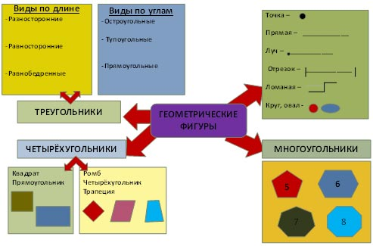
Рис. 3 Интеллект-карта «Геометрические фигуры»
На уроках литературного чтения, работая индивидуально или в группах, можно составлять карты о писателях, которые могут включать в себя их основные произведения, ассоциации к ним, строки из стихотворений, крылатые выражения, биографию писателей (рис. 4).
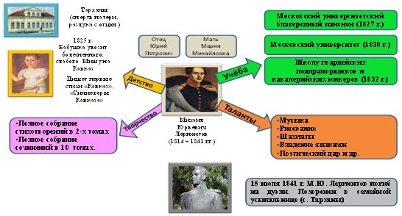
Рис. 4 Интеллект-карта «М. Ю. Лермонтов»

На уроках русского языка интеллект - карты помогут обучающимся, с разной степенью подготовленности, успешно освоить новый материал. Например, при закреплении темы: «Предложение» учащиеся повторят морфологические признаки изученных частей речи, а также смогут продолжить заполнять карту по мере изучения новых (рис. 5).
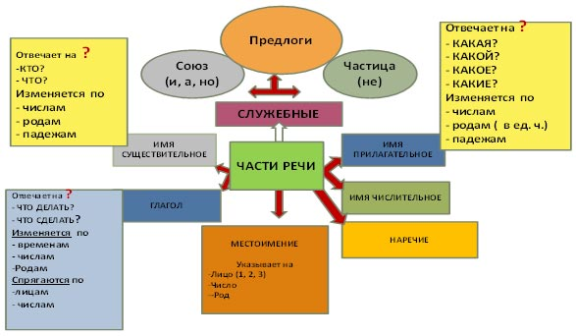
Рис. 5 Интеллект-карта «Части речи»

Неоднократное составление интеллект-карт способствует систематизации знаний обучающихся, высокому уровню усвоения материала, приобретению учащимися учебно-исследовательских и проектировочных умений, необходимых для дальнейшего обучения в основной школе; повышению качества знаний; проявлению познавательной активности и интереса к изучению любого предмета (рис. 6).
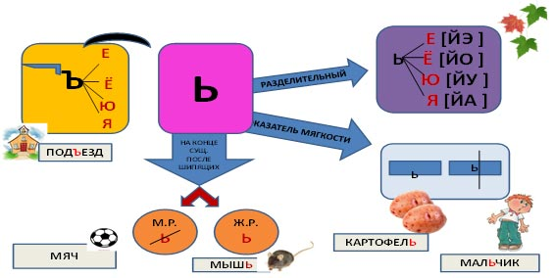
Рис. 6 Интеллект-карты «Мягкий знак»
В результате систематической работы по созданию интеллект-карт учащиеся вырабатывают свой собственный стиль их построения, что придает образовательному процессу творческий характер, способствует развитию личности ребенка его индивидуальности и самобытности.
Личность, развивающая в себе способность создавать образы, одновременно развивает свою способность к мышлению, восприятию мира, свою память, творческий потенциал и укрепляет веру в собственные силы.

Реализация метода интеллект-карт на уроках в начальной школе
Сфера применения интеллект-карт огромна. Метод удачно адаптирован к использованию в учебной деятельности, в том числе и на уроках в начальной школе. Хочу представить свой опыт работы по внедрению метода интеллект-карт в образовательный процесс.
Работа по составлению интеллект-карт с целью формирования познавательных УУД, начиная со 2 класса, шла поэтапно:
1 этап - знакомство учащихся с понятием «интеллект-карты» и алгоритмом их построения.
2 этап - анализ готового образца.
Использовала свои интеллект-карты в качестве наглядного пособия с целью изучения или закрепления нового материала. Некоторые создала на глазах учащихся, тем самым стараясь включить их в процесс создания.
3 этап - совместное составление интеллект-карты на уроке.
Привожу пример интеллект-карты по теме «Планеты», которую мы составляли с ребятами вместе (рис. 7).

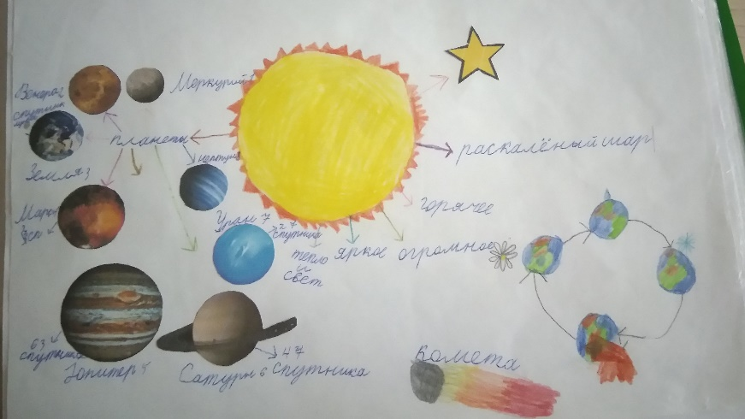
Рис. 7 Интеллект-карта «Планета»

4 этап - работа в паре, группе.
На этом этапе работы ставила задачу выработать первоначальные умения и навыки у обучающихся (оформление карты, умение выделять основное понятие, главную мысль, существенную информацию из текста, отбирать главное и второстепенное). А для того чтобы появились навыки, необходимо было работать над учебным материалом на основе метода интеллект-карт, подробно изучать необходимые материалы, искать разнообразные связи, разбирать возникшие ошибки (рис. 8)
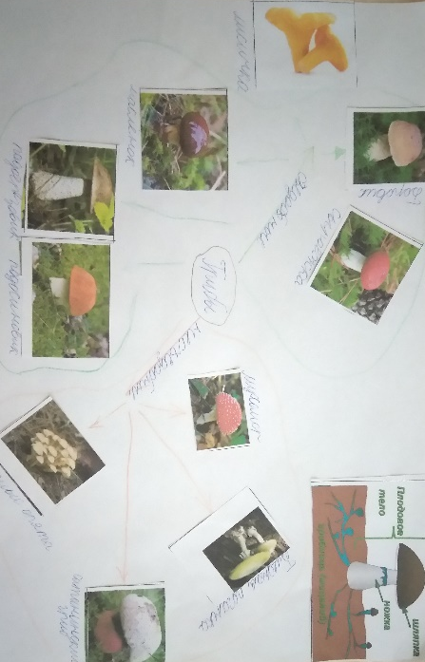
Рис. 8 Интеллект-карта «Грибы»

5 этап - индивидуальная работа в классе и дома.
Учащиеся самостоятельно создают интеллект-карты в ходе изучения теоретического материала. А затем участвуют в публичной защите (обсуждении) своей карты, вносят коррективы и составляет окончательный вариант карты.
Интеллект-карты помогают собрать все материалы по определенной теме на одной информационной панели, окинуть их одним взглядом, увидеть общее, дают возможность сфокусироваться на деталях (рис. 9).
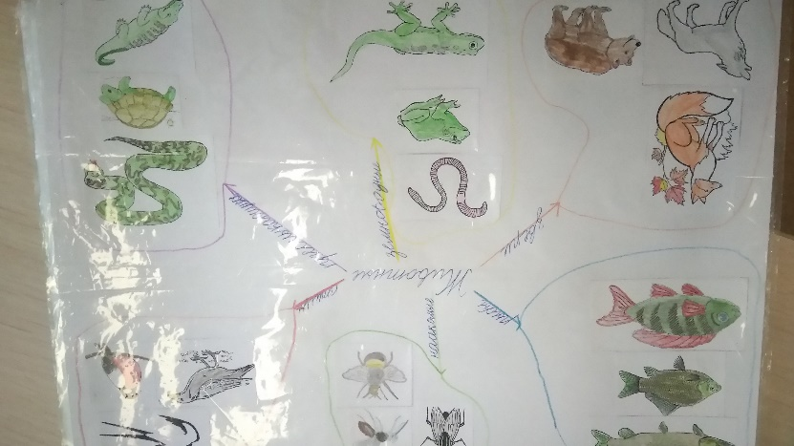 Рис. 9 Интеллект-карты «Животные»
Анализ результативности
Первые интеллект-карты были созданы на уроках окружающего мира и литературного чтения. После знакомства с произведением детям предлагалось создать интеллект-карту для лучшего запоминания содержания. Интеллект-карта включала в себя картинки, биографические факты, жанр произведения, ассоциации, характеристику главных героев. Домашним заданием было пересказать сказку с использованием интеллект-карты.
Интеллект-карта позволяет увидеть, насколько полно учащийся усвоил информация, как её структурировал и связал её элементы между собой.
Посредством интеллект-карты легко научить учащихся запоминать стихотворение.
1. Определить центральный образ стихотворения.
2. Нарисовать веточки карты, соответствующие строчкам стихотворения.
3. Записать ключевые слова на каждой веточке.
4. Нарисовать символы, рисунки, знаки.
5. Прочитать строчку стихотворения и найти "веточку", на которой зарисована эта строчка и ее ключевые слова.
6. По рисункам и ключевым словам расшифровать каждую веточку.
7. Восстановить весь текст стихотворения по памяти.
Обобщая первые шаги работы по использованию метода интеллект-карт на уроках в начальной школе, могу отметить следующие наиболее положительные результаты:
- легче запоминается материал обучающимися (в том числе и слабоуспевающими);
- быстрее и качественнее проходит подготовка ко всем видам проверочных работ;
- отсутствуют затруднения при пересказе сложных и проблемных тем.
Очень важное условие в работе с интеллект-картами: они должны постоянно использоваться в работе на уроке. Только тогда они помогут детям легче учиться, а учителю лучше учить.
Из всего выше сказанного можно смело сделать вывод, что интеллект-карты позволяют сделать обучение увлекательным и творческим; делают возможным проводить непрерывный мониторинг в различных областях (усвоение содержания, развитие памяти и мышления); эффективны для организации коллективной деятельности, работы в группе, паре, индивидуальной работы. Учащиеся добиваются хороших результатов при работе с текстом, сворачивая и разворачивая информацию; лучше запоминают информацию благодаря ассоциациям и оживлению рисунками.
Использование теоретически обоснованного универсального метода интеллект-карт даёт возможность учителям учитывать уровень когнитивного развития обучающихся и формировать у них познавательные УУД, такие как:
- поиск и выделение необходимой информации;
- структурирование знаний;
- рефлексия способов и условий действия, контроль и оценка процесса и результатов деятельности;
- анализ объектов с целью выделения признаков (существенных, несущественных);
- установление причинно-следственных связей;
- построение логической цепи рассуждений;
- представление информации в виде графических схем, таблиц.
Неоднократное составление интеллект-карт способствует систематизации знаний учащихся по предметам; повышению уровня качества знаний; проявлению познавательной активности и интереса к изучению предмета.
Далее я представляю методическую разработку урока с использованием метода «интеллект-карта».
Адресные рекомендации по использованию опыта
Использование опыта возможно в работе начинающего учителя, так и учителя с большим опытом, для работы в общеобразовательных классах, для индивидуальных занятий, для учителей школ, не преподающих литературу, русский язык, студентов вузов педагогического направления, а также интересующихся технологиями развивающего обучения.
Своим педагогическим опытом работы я охотно делюсь с коллегами, выступаю с сообщениями на уровне школы, провожу открытые уроки.

Список использованных источников
- Асмолов А. Г., Бурменская Г. В., Володарская И. А. и др. Как проектировать универсальные учебные действия в начальной школе: от действия к мысли: пособие для учителя /. - М.: Просвещение, 2008. – 151 с.
- Бьюзен Т.и Б. Супермышление/ пер. с англ. Самсонов Е. А.; Худ. обл. Драко М. В. - 2-е изд. - Мн. : ООО «Попурри», 2003. – 304 с.
- http://bershadskiy.ru/
- http://quester1.narod.ru/mindmap/Doklad.htm
- http://standart.edu.ru/
- http://www.mind-map.ru/

Урок литературного чтения
2 класс

Тема: Андрей Алексеевич Усачёв «Обои».
Цель: познакомить детей с произведением А. Усачёва «Обои».
Планируемые результаты.
Предметные: отвечать на вопросы по содержанию произведения; участвовать в диалоге; анализировать, сравнивать и обобщать.
Метапредметные УУД:
Познавательные УУД: строить логические рассуждения, учиться работать с текстом; выделять главную мысль текста, находить сравнения, эпитеты; осуществлять выборочное чтение, представлять информацию в виде интеллект-карты;
Коммуникативные УУД: формировать собственное мнение и позицию, учиться задавать вопросы.
Личностные УДД: развивать связную речь, производить оценку своей деятельности, учиться оценивать другого человека.
Регулятивные УДД: ориентироваться в учебнике.
Ресурсы: учебник «Литературное чтение», Н. А. Чуракова (2 класс, 2 часть); презентация, карточки с биографией писателя, белый лист, конверты с картинками, клей, цветные карандаши.
Этап урока | Деятельность учителя | Деятельность учащихся
1. Орг. момент  2. Стадия «Вызова»  3. Стадия  «Осмысле-ния»  4. Физ.  Минутка  5. Д/з  6. Итог урока  7. Стадия  «Рефлек-сия»  8. Оцени-вание | - Ребята, посмотрите друг на друга. Улыбнитесь! Пожелайте друг другу хорошей работы.  Присаживайтесь.  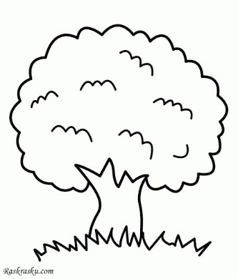  - Ребята, что это?  «Дерево желаний»  - Скажите, каким вы хотите видеть сегодняшний урок?  - В конце урока мы вернемся к дереву и узнаем, все ли ваши желания оправдались.  - Ребята, посмотрите на следующий слайд.  - Как вы думаете, что это за предмет?  - Предположите, чей портрет может быть в рамке?  - Это рамка, в которой находится портрет писателя.  - Внимательно, рассмотрите следующий слайд.  - Кто догадался, чей портрет в рамке? Почему?  - Что вы можете сказать о писателе?  - У каждого из вас на парте есть оранжевый листок.  - Прочитайте биографию А. Усачёва, делая пометы.  + - знал  - - новое для меня  ? - есть вопросы  Андрей Усачев - один и самых популярных писателей современной России. Родился он в городе Москва 5 июля 1958 года. Отец будущего писателя был рабочим, а мать - учителем истории.  Сочинять стихи начал еще подростком для вокально-инструментального ансамбля, где он играл на барабанах. Работал дворником, сторожем, охранником на железной дороге, машинистом, редактором журнала «Весёлые картинки».  - Что вы уже знали?  - Какую новую информацию вы получили?  - Какие вопросы у вас возникли?  - Ребята, вспомните с какими произведениями Андрея Усачёва мы уже познакомились?  - Сегодня на уроке мы познакомимся ещё с одним произведением Андрея Усачёва. Откройте учебник на 69 странице и найдите название произведения.  - Как же называется произведение, с которым мы познакомимся? К какому разделу относится это произведение?  - Ребята, кто сможет сформулировать тему нашего урока?  - Какую цель мы поставим на сегодняшнем уроке?  - Продолжите предложения.  - Мы познакомимся….  - Мы вспомним….  - Мы узнаем…  - Мы будем уметь…  - Мы сможем поразмышлять….  - Ребята, предположите, о чём может быть произведение с названием «Обои»?  - В тексте встречаются слова, отмеченные звездочкой. Найдите их.  - Кто сможет объяснить значение этих слов?  - Рассмотрим иллюстрацию к произведению на 71 странице.  - К какому жанру может относиться это произведение? Почему?  - Ответим на этот вопрос после знакомства с произведением.  - Итак, Андрей Усачев «Обои». Слушаем внимательно.  - Почему Соне не понравились новые обои?  - Чем же старые обои были лучше?  - Предположите, какая идея пришла в голову Соне?  - Как вы думаете, Соня испортила обои или сделала их более привлекательными? Можно ли однозначно ответить на этот вопрос?  - Как отреагировал Иван Иваныч на творчество Сони?  - Разрисует ли Соня новые обои? Почему?  - Почему вторые новые обои устраивали Соню больше первых новых обоев?  - Как вам кажется, у собачки Сони развито воображение?  - Понравилось ли вам произведение?  - Ребята, к какому жанру относится это произведение? Почему?  - Почему это произведение относится к разделу «Точка зрения»?  - А в жизни кто-нибудь из вас сталкивался с ситуацией, в которой оказалась собачка Соня?  - Может рисовал в детстве на обоях?  - Как относились к этому взрослые?  - Чему нас учит это история?  Раз, два, три, четыре, пять,  Мы умеем отдыхать.  Приподнялись, чуть присели  И соседа не задели.  А теперь придется встать,  Тихо сесть, начать писать (Читать).  Раз, два, три, четыре, пять,  Мы умеем отдыхать.  Приподнялись, чуть присели  И соседа не задели.  А теперь придется встать,  Тихо сесть, начать читать.  Раз, два, три, четыре, пять,  Мы умеем отдыхать.  Приподнялись, чуть присели  И соседа не задели.  А теперь придется встать,  Тихо сесть, начать писать (Читать).  - Ребята, предлагаю вам создать интеллект-карту по этому произведению. С какой целью мы делаем интеллект-карты?  - Работать будем в парах. На столах у вас лежат конверты с картинками и белый лист бумаги.  - Кто же главный герой сказки?  - Где необходимо расположить собачку?  - Где жила Соня?  - Что происходило в квартире, где жила собачка Соня?  - Кто делал в квартире ремонт?  - Что Соня нарисовала на обоях?  - Как Иван Иваныч наказал Соню?  - Чем закончилась эта история?  - Какую еще информацию можно разместить на интеллект-карте? Доработайте её, проявив своё воображение.  - Ребята, кто хотел бы показать свою интеллект-карту гостям и одноклассникам?  - Ребята, а знаете ли вы, что существуют обои, на которых можно рисовать?  - Как бы вы разрисовали свои обои в комнате?  - У вас парте лежат листочки бумаги, которые напоминают обои. Используя цветные карандаши, раскрасьте их, проявив свою фантазию.  - Покажите, что у вас получилось?  - Как вы думаете, какое д/з у вас будет? Пересказать сказку от лица собачки Сони.  - С каким произведением мы познакомились на уроке?  - Кто автор?  - Чему оно нас научило?  - Достигли ли мы цели, которую мы ставили в начале урока?  - Вернемся к «Дереву желаний». Оправдались ли ваши желания относительно урока?  - Встаньте те, кто считает, что урок был интересным, поучительным, познавательным.  - Сегодня на уроке особенно хорошо работали….  - Всем большое спасибо за урок! (рис.10, рис.11)  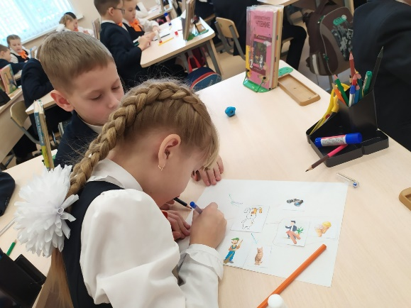  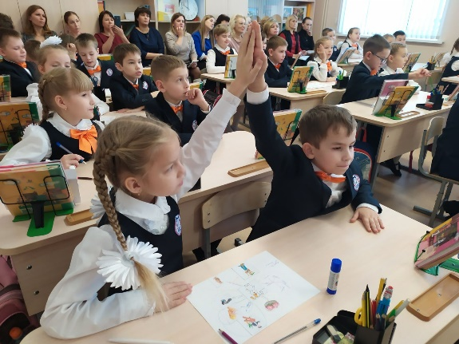  Рис. 10 Урок литературного чтения | Дети настраиваются на урок.  Интересным, весёлым, легким, поучительным.  Это рамка.  Художника, поэта, музыканта.  Читают текст +делают пометы  Отвечают на вопросы  Формулируют тему и цель урока  Рассматривают иллюстрацию, делают предположения  Отвечают на вопросы  Связывают произведение с жизнью  Выполняют упражнение  Собачка Соня  Ремонт  Иван Иваныч  Море с волнами и чайками  Луг, цветы, бабочки  Поставил ее в угол  Создают  интеллект-карту  Раскрашивают обои + демонстрируют

